هل يمنح الإسلام الحريات؟

حرية الفرد والجماعة
في الإسلام
د. عبد الستار قاسم

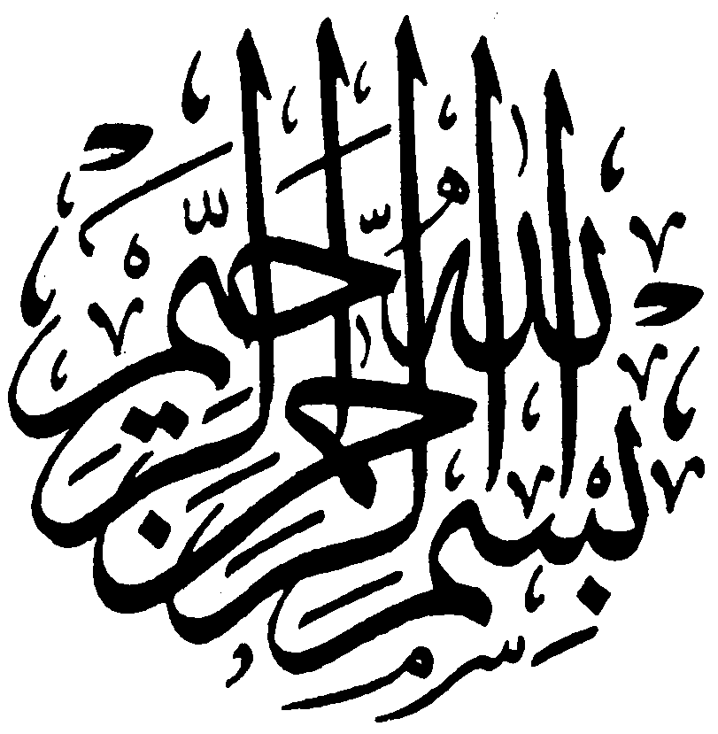
حرية الفرد والجماعة
في الإسلام

الدكتور عبد الستار قاسم

الطبعة الثانية
1422هـ - 2001م

